|  |  |
| --- | --- |
|  | |
| МИНОБРНАУКИ РОССИИ | |
| Федеральное государственное бюджетное образовательное учреждение  высшего образования  **«МИРЭА – Российский технологический университет»**  **РТУ МИРЭА** | |
| Институт инновационных технологий и государственного управления (ИНТЕГУ) | |
| Кафедра информационных технологий в государственном управлении (ИТГУ) | |

|  |  |
| --- | --- |
| **ОТЧЕТ ПО ЛАБОРАТОРНОЙ РАБОТЕ №5** | |
| **по дисциплине** | |
| **«Объективно-ориентированное программирование»** | |
|  | |
| Выполнил студент группы ГИБО-04-18 | *Алиев В.Г.* |
| Принял  *Старший преподаватель* | *Зорина Н.В.*  *.* |

|  |  |  |
| --- | --- | --- |
| Практическая работа выполнена | «__»_______201___ г. |  |
|  |  |  |
| «Зачтено» | «__»_______201___ г. |  |

Москва 2020

# Код и результат

**Скриншоты:**

**ConvertorPanel**

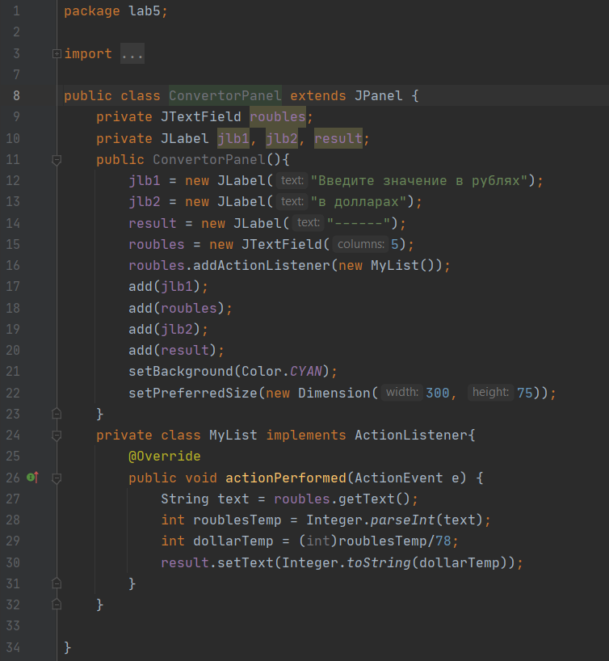

**Example**

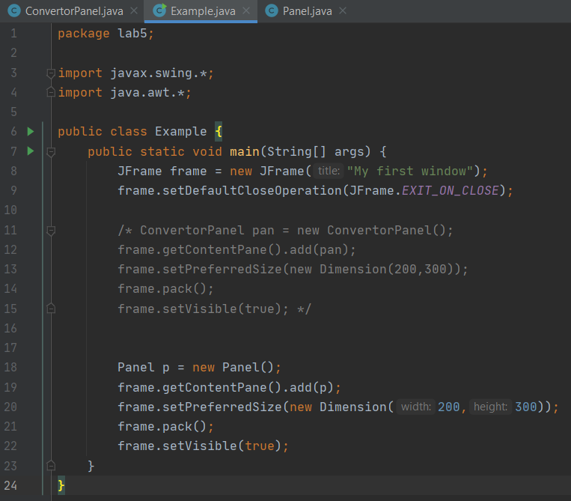

**Panel**

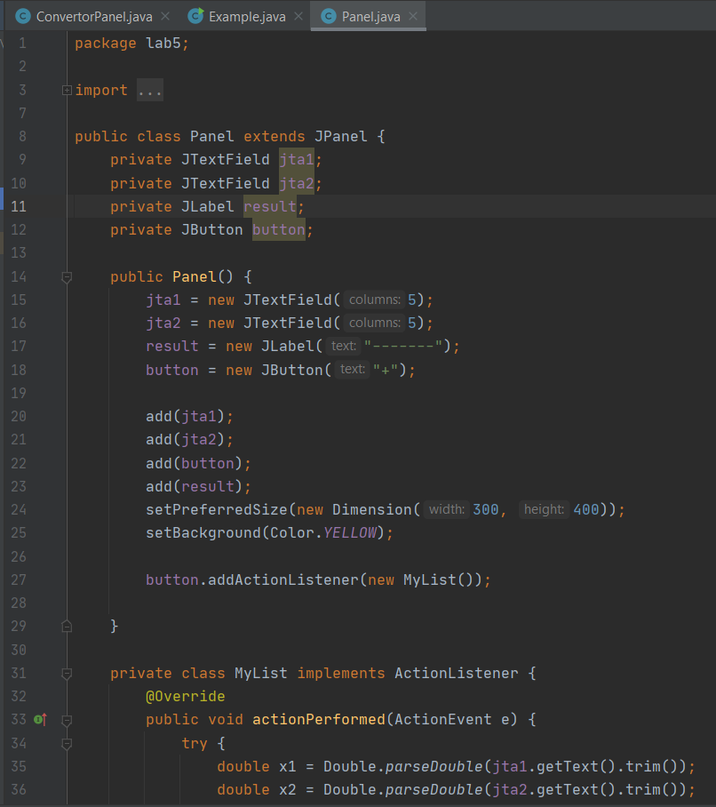

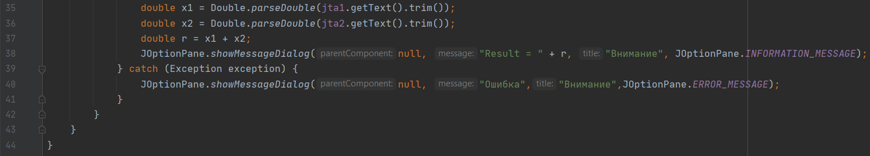

**Код программы**

**ConvertorPanel**

package lab5;  
  
import javax.swing.*;  
import java.awt.*;  
import java.awt.event.ActionEvent;  
import java.awt.event.ActionListener;  
  
public class ConvertorPanel extends JPanel {  
 private JTextField roubles;  
 private JLabel jlb1, jlb2, result;  
 public ConvertorPanel(){  
 jlb1 = new JLabel("Введите значение в рублях");  
 jlb2 = new JLabel("в долларах");  
 result = new JLabel("------");  
 roubles = new JTextField(5);  
 roubles.addActionListener(new MyList());  
 add(jlb1);  
 add(roubles);  
 add(jlb2);  
 add(result);  
 setBackground(Color.CYAN);  
 setPreferredSize(new Dimension(300, 75));  
 }  
 private class MyList implements ActionListener{  
 @Override  
 public void actionPerformed(ActionEvent e) {  
 String text = roubles.getText();  
 int roublesTemp = Integer.parseInt(text);  
 int dollarTemp = (int)roublesTemp/78;  
 result.setText(Integer.toString(dollarTemp));  
 }  
 }  
  
}

**Example**

package lab5;  
  
import javax.swing.*;  
import java.awt.*;  
  
public class Example {  
 public static void main(String[] args) {  
 JFrame frame = new JFrame("My first window");  
 frame.setDefaultCloseOperation(JFrame.EXIT_ON_CLOSE);  
  
 /* ConvertorPanel pan = new ConvertorPanel();  
 frame.getContentPane().add(pan);  
 frame.setPreferredSize(new Dimension(200,300));  
 frame.pack();  
 frame.setVisible(true); */  
  
  
 Panel p = new Panel();  
 frame.getContentPane().add(p);  
 frame.setPreferredSize(new Dimension(200,300));  
 frame.pack();  
 frame.setVisible(true);  
 }  
}

**Panel**

package lab5;  
  
import javax.swing.*;  
import java.awt.*;  
import java.awt.event.ActionEvent;  
import java.awt.event.ActionListener;  
  
public class Panel extends JPanel {  
 private JTextField jta1;  
 private JTextField jta2;  
 private JLabel result;  
 private JButton button;  
  
 public Panel() {  
 jta1 = new JTextField(5);  
 jta2 = new JTextField(5);  
 result = new JLabel("-------");  
 button = new JButton("+");  
  
 add(jta1);  
 add(jta2);  
 add(button);  
 add(result);  
 setPreferredSize(new Dimension(300, 400));  
 setBackground(Color.YELLOW);  
  
 button.addActionListener(new MyList());  
  
 }  
  
 private class MyList implements ActionListener {  
 @Override  
 public void actionPerformed(ActionEvent e) {  
 try {  
 double x1 = Double.parseDouble(jta1.getText().trim());  
 double x2 = Double.parseDouble(jta2.getText().trim());  
 double r = x1 + x2;  
 JOptionPane.showMessageDialog(null, "Result = " + r, "Внимание", JOptionPane.INFORMATION_MESSAGE);  
 } catch (Exception exception) {  
 JOptionPane.showMessageDialog(null, "Ошибка","Внимание",JOptionPane.ERROR_MESSAGE);  
 }  
 }  
 }  
}

**Окошко**

